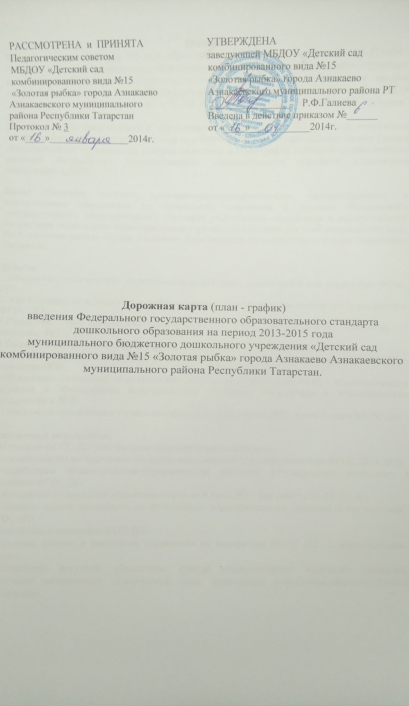
Введение
В соответствии с Законом РФ «Об образовании в Российской Федерации» № 273-ФЗ от 29.12.2012г. (ст.10,11) дошкольное образование является первым уровнем общего образования и с целью обеспечения доступности и качества дошкольного образования вводится Федеральный государственный образовательный стандарт дошкольного образования (ФГОС ДО), утвержденный приказом МО и Н РФ № 1155 от 17.10.2013г. ФГОС ДО вступил в действие с 01.01.2014 года.
Для обеспечения качественного и эффективного введения ФГОС ДО (с учетом контингента детей) необходимо проведение системы мероприятий на институциональном уровне (уровне образовательной организации), которые включены в План-график действий по обеспечению введения Федерального государственного образовательного стандарта дошкольного образования в ДОУ.

Цель: Создание системы организационно-управленческого, информационного и методического обеспечения по организации подготовки к ведению Федерального государственного образовательного стандарта дошкольного образования в муниципальном бюджетном дошкольном образовательном учреждении «Детский сад комбинированного вида №15 «Золотая рыбка» города Азнакаево Азнакаевского муниципального района Республики Татарстан.

Задачи:
1.Обеспечить соответствие нормативно-правовой базы, необходимой для реализации ФГОС ДО.
2. Организация методического и информационного сопровождения подготовки к реализации ФГОС ДО.
3.Разработка организационно-управленческих решений, регулирующих подготовку к введению ФГОС ДО.
4.Разработать ООП дошкольного учреждения в соответствии ФГОС ДО.
5.обновить содержание образовательного процесса в ДОУ в условиях введения ФГОС ДО к структуре ООП.
6.Обеспечить подготовку педагогических работников к реализации ООП в образовательном процессе и сформировать положительную мотивацию сотрудников к инновационным внедрениям в ДОУ.
7.Обеспечить эффективное управление процессом подготовки ДОУ к реализации ФГОС ДО.

Ожидаемые результаты:
1.Изучение ФГОС ДО участниками образовательного процесса.
2.Организованно методическое сопровождение, способствующее введению ФГОС ДО в ДОУ.
3.Разработаны организационно-управленческие решения, регулирующие подготовку к введению ФГОС ДО.
4.Обновления содержания нормативно-правовой базы ДОУ для работы по ФГОС ДО.
5.Создание пакета материалов по организации образовательного процесса в соответствии с ФГОС ДО.
6.Разработка и внедрение ООП ДО.
7.Создание модели и механизма управления по внедрению ФГОС ДО в образовательный процесс.
8.Обновление ресурсов: повышение уровня компетентности кадрового потенциала, улучшение материально- технической базы, пополнение информационно-методического обеспечения.

Целевая группа участников:
Р.Ф.Галиева – заведующий
Р.Р.Ахметзянова – заместитель по хозяйственной деятельности
Е.А.Ханиева – старший воспитатель
А.Р.Ахмерова – воспитатель
Л.П.Зубова – воспитатель
Х.А.Абдуллина – воспитатель по обучению татарскому (русскому) языку
А.Э.Фатихова – инструктор по физической культуре
Е.А.Искандарова – учитель логопед
Л.Д.Погодина – музыкальный руководитель

Реализация шага №1 Дорожной карты по введению ФГОС
Создание рабочей группы для разработки и реализации ФГОС ДО

№ п/п | Мероприятия
1. | Создание рабочей группы в составе педагогов дошкольного учреждения с целью разработки дорожной карты ДОУ по введению ФГОС ДО в МБДОУ «Детский сад комбинированного вида №15 «Золотая рыбка» г.Азнакаево Азнакаевского муниципального района РТ.
2. | Организация изучения ФГОС дошкольного образования педагогическим коллективом ДОУ. Формирование банка нормативно-правовых документов федерального, регионального, муниципального уровней, регламентирующих введение и реализацию ФГОС ДО.
3. | Мониторинг уровня готовности ДОУ к введению ФГОС.
4. | Разработка плана работы по введению ФГОС дошкольного образования.

Реализация шага №2 Дорожной карты по введению ФГОС
Внесение изменений и дополнений в образовательную систему ДОУ
№ п/п | Мероприятия
Организационное обеспечение введения ФГОС
1. | Изучение примерной основной образовательной программы дошкольного образования.
2. | Определение списка пособий, используемых в образовательном пространстве ДОУ в соответствии с ФГОС.
3. | Разработка проекта основной образовательной программы ДОУ.
4. | Приведение нормативной базы ДОУ в соответствие с требованиями ФГОС.
5. | Разработка плана методической работы, обеспечивающей сопровождение введения ФГОС.
6. | Определение оптимальной модели реализации ФГОС в самостоятельной деятельности воспитанников.
Информационное обеспечение введения ФГОС
1. | Размещение информации о ходе введения и реализации ФГОС на страницах сайта ДОУ.
2. | Внесение информации о ходе введения и реализации ФГОС в Публичный отчет детского сада.
Кадровое обеспечение введение и реализации ФГОС
1. | Осуществление повышения квалификации всех педагогов ДОУ.
2. | Методичное сопровождение педагогов в рамках реализации ФГОС.
Материально – техническое обеспечение введения и реализации ФГОС
1. | Оснащение ДОУ в соответствии с требованиями ФГОС ДО.

Реализация шага №3 Дорожной карты по введению ФГОС
Разработка единичных проектов изменений в сводную программу
изменений и дополнений
Единичные проекты |  |  | 2014 год
Единичные проекты | Месяцы (периоды)
Единичные проекты | январь | февраль |  | март | апрель | май | июнь | июль | август | сентябрь | октябрь
Разработка образовательной программы ДОУ
Разработка модели совместной деятельности воспитателя с детьми
Разработка планируемых результатов
Разработка учебного плана

Продолжительность работы Резерв времени

Реализация шага №4 Дорожной карты по введению и реализации ФГОС

План-график мероприятий по обеспечению внедрения и реализация федерального государственного образовательного стандарта дошкольного образования в ДОУ на 2013-2015 годы
№ п/п | Мероприятие | Ожидаемый результат | Формы отчетных документов
1. Создание организационно-управленческих условий реализация ФГОС ДО
1 | Создание рабочей группы по подготовке введения и реализации Федерального государственного образовательного стандарта дошкольного образования | Создание и определение функционала рабочей группы | Приказ о создании рабочей группы по подготовке введения и реализации ФГОС ДО, положение
2 | Разработка и утверждение плана-графика мероприятий по реализации направлений ФГОС дошкольного образования. | Система мероприятий, обеспечивающих внедрение ФГОС ДО. | Приказ, план.
3 | Организация условий для прохождения курсов повышения квалификации педагогов по вопросам перехода на ФГОС ДО, переподготовка педагогических кадров, не имеющих профильного образования, в соответствии с законодательством. | Повышение профессиональной компетентности педагогических работников в области организации образовательного процесса и обновления содержания образования в соответствии с ФГОС. | План – график повышение профессиональной компетентности педагогических работников.
4 | Предварительный анализ ресурсного обеспечения в соответствии с требованиями ФГОС. | Получение объективной информации о готовности ДОУ к реализации ФГОС. | Совещание, педагогический час.
5 | Рассмотрение вопросов введения и реализации ФГОС. | Усвоение и принятие членами пед.коллектива основных положений ФГОС ДО. | Протоколы педсоветов.
6 | Проведение инструктивно-методических совещаний и обучающих семинаров по вопросам реализации ФГОС. | Повышение профессиональной компетентности всех категорий педагогических работников в области организации образовательного процесса и обновления содержания образования в соответствии с ФГОС.  Ликвидация профессиональных затруднений. | Протоколы, результаты анализа анкетирования педагогов.
7 | Разработка и утверждение основной образовательной программы ДОУ. | Методические рекомендации по разработке на основе ФГОС ДО основной образовательной программы дошкольного образования.  Создание ООП ДОУ. | Протоколы педсовета, рабочей группы, приказ.
9 | Разработка и утверждение учебного плана. | Наличие учебного плана ДОУ. | Протокол педсовета, приказ.
10 | Организация индивидуального консультирования педагогов по вопросам психолого-педагогического сопровождения введения ФГОС. | Определение возможных психологических рисков и способов их профилактики, расширение и обновление психодиагностического инструментария на основе запросов и современных достижений психологической науки. | План работы психолога.
14 | Внесение изменений в нормативно-правовую базу деятельности ДОУ. | Нормативно-правовые документы федерального уровня, регламентирующие введение и реализацию ФГОС ДО:  - Закон об образовании.  - ФГОС ДО.  - Приказ о поэтапном переходе на ФГОС ДО (создание рабочей группы, положение о рабочей группе)  Проект положения о рабочей группе. | Приказ об утверждении локальных актов, протоколы педсовета.
15 | Мониторинг введения ФГОС ДО. | Диагностические карты. | План оперативного контроля ДОУ.
2. Кадровое обеспечение внедрения ФГОС ДО
1 | Анализ кадрового обеспечения апробации ФГОС ДО. |  | Аналитическая информация.
2 | Создание условий для прохождения курсов повышения квалификации для педагогов ДОУ. | Повышение профессиональной компетентности педагогических работников в области организации образовательного процесса и обновления содержания образования в соответствии с ФГОС. | План-график.
3 | Организация и проведение научно-практических конференций, педагогических чтений, семинаров по проблемам реализации ФГОС ДО:  - методические объединения, семинары;  - совещания заведующих, старших воспитателей. | Активное профессиональное взаимодействие по обмену опытом, обсуждению проблем и поиску их решении.  Разрешение вопросов, возникающих в ходе реализации ФГОС ДО. | Протокол.
3. Создание материально-технического обеспечения внедрения ФГОС ДО
1 | Обеспечение оснащённости ДОУ в соответствии с требованиями ФГОС ДО. | Определение необходимых изменений в оснащенности ДОУ с учетом требований ФГОС ДО.  Привлечение дополнительных финансовых средств за счет расширения сети дополнительных платных услуг. | Размещение публичного отчета на сайте ДОУ.
2 | Обеспечение соответствия материально-технической базы реализации ООП ДОУ, действующим санитарным и противопожарным нормам, нормам охраны труда работников дошкольного образовательного учреждения. | Приведение в соответствие материально-технической базы реализации ООП ДОУ с требованиями ФГОС ДО. | Размещение публичного отчета на сайте ДОУ.
4 | Обеспечение контролируемого доступа участников образовательного процесса к информационным образовательным ресурсам в сети Интернет. | Расширение возможностей доступа пользователей к банку актуальной педагогической информации и обеспечение возможности дистанционной поддержки участников образовательного процесса. | Создание банка полезных ссылок.
5 | Обеспечение ДОУ печатными и электронными образовательными ресурсами ООП. | Оснащенность библиотеки необходимыми УМК, учебными, справочными пособиями, художественной литературой. | Информацион  ная справка.
4. Создание организационно-информационного обеспечения внедрения ФГОС ДО
1 | Проведение диагностики готовности ДОУ к введению ФГОС ДО. | Получение объективной информации о готовности ДОУ к переходу на ФГОС. | Руководство и контроль.
2 | Размещение на сайте ДОУ информации о введении и реализации ФГОС ДО. | Информирование общественности о ходе и результатах внедрения ФГОС ДО. | Наличие странички на сайте ДОУ «ФГОС».
3 | Проинформировать родителей (законных представителей) об основных нововведениях, предусмотренных федеральным законом (проведение родительских собраний). | Результат информирования родителями о введении ФГОС ДО. | Протоколы собраний
4 | Консультации для родителей (законных представителей0 об основных нововведениях, предусмотренных федеральным законом. | Результат информирования родителями о введении ФГОС ДО. | Папка консультаций.
5.Финансовое обеспечение введения ФГОС ДО в
МБДОУ «Детский сад №15 «Золотая рыбка».
1 | Определение финансовых затрат (объем, направление)по подготовки к внедрению ФГОС ДО. | Проект бюджета на весь период с учетом финансовых затрат на подготовку и переход на ФГОС ДО.
2 | Анализ и оценка финансовых условий детского сада по реализации основной образовательной программы дошкольного образования. Привлечение дополнительных средств в ДОУ для осуществления деятельности по совершенствованию материально-технических, учебно-материальных, медико-социальных, информационно-методических, психолого-педагогических, финансовых, кадровых условий. | Внесение изменение в план финансово-хозяйственной деятельности, образовательную программу. Привлечение дополнительных средств. | Дополнительные платные образовательные услуги.

Реализация шага №5 Дорожной карты по введению и реализации ФГОС
Контроль реализации запланированных изменений в системе ДОУ
Объект контроля | Методы сбора информации
- Степень освоения педагогами новой образовательной программы. | Собеседование с педагогами, изучение документации.
- Степень обеспеченности необходимыми материально – техническими ресурсами. | Изучение документации.
- Проект Образовательной программы  - Разработка модели совместной деятельности воспитателя с детьми  - Разработка планируемых результатов  - Разработка учебного плана. | Изучение документации, педсовет, собеседования.
- Приведение нормативной базы ДОУ в соответствие с требованиями ФГОС. | Изучение документации.
- Организация работ по выполнению методических рекомендаций по внесению изменений в локальные акты. | Изучение документации.
- Проведение работ по укреплению материально-технической базы ДОУ. | Постоянно.
- Выполнение план-графика по введению ФГОС ДО в 2013-2015 гг. | Постоянно.
- Проведение мониторинга результативности и эффективности повышения профессиональной компетенции педагогических работников путем курсовой подготовки, самообразования, системы участия в методических мероприятиях и конкурсах. | Собеседование с педагогами, изучение документации.

